探究NaCl对苹果酚氧化酶活性的影响

课题组成员：蔡汉伟 林山川 刘卓欣
指导老师： 许晖 陈逸林
该课题在第20届青少年科技创新大赛中荣获广东省二等奖、汕头市一等奖

【摘 要】本实验从验证NaCl能抑制苹果的酚氧化反应的这一现象入手，通过观察多种浓度的NaCl对苹果组织样液中酚氧化反应速率的影响，探究了NaCl溶液的浓度与对苹果酚氧化酶活性抑制作用强弱的关系；通过观察几种钠盐和含Cl— 的盐对苹果、梨和马铃薯的组织样液氧化反应速度的影响，探究了Na⁺和Cl— 对这几种植物的酚氧化酶活性的影响；同时也就NaCl对人唾液淀粉酶、动物肝脏过氧化氢酶活性的影响情况进行了初步的探究。实验结果表明，Cl— 能明显抑制苹果和梨的酚氧化酶，但不能抑制马铃薯酚氧化酶；Na⁺对上述几种植物的酚氧化酶活性都没有明显的影响；NaCl能轻微抑制人唾液淀粉酶的活性，但对动物过氧化氢酶表现出弱的促进作用。
【关键词】NaCl 酚氧化酶 活性 影响

1 问题
生物实验课上，老师向我们介绍，利用蒸馏水和苹果果肉制取的组织样液，会在很短的时间内变褐色，影响了实验材料的准备和对实验材料的观察。受日常生活中用淡食盐水洗过的苹果果肉不变色的启发，他们改用低浓度NaCl溶液代替蒸馏水制备苹果组织样液，则可以在室温下、在比较长的时间内保持不变色。这引起了我们的浓厚兴趣。通过查阅资料，我们得知，苹果切开后，由于酚氧化酶的作用，果肉细胞中的酚氧化被成褐色的醌类化合物； NaCl能使苹果果肉不变色，我们推测是NaCl抑制了酚氧化酶的活性。那么，是Na⁺起了抑制作用还是Cl—起了抑制作用？或者是Na⁺和Cl—同时起抑制作用呢？NaCl对其它酶也有抑制作用吗？我们利用课余时间对这些问题进行了实验探究。

2 实验
2.1 实验一 探究不同浓度的NaCl溶液对苹果酚氧化反应速率的影响
2.1.1 方法步骤：
①配制质量分数为1%、2%、3%、4%、5%的NaCl溶液各100 ml，另准备蒸馏水100 ml，置于6个烧杯中备用。
②取一个苹果局部去皮，切下一小块果肉后，将苹果的剩余部分立即浸没到烧杯中的蒸馏水中，以防止其变色（以下各实验相同）。称取25 g去皮的苹果果肉，立即与100 ml 1%的NaCl溶液一起放入电动磨浆机中研磨片刻，然后用多层纱布进行过滤，将组织样液收集到清洁的烧杯中。记录完成这一步骤的时间。以同样的方法依次将另外的5份各25 g苹果果肉和2%、3%、4%、5%的NaCl溶液以及蒸馏水（对照）分别混合后研磨、过滤，获得多份组织样液，并记录时间。
③将上述各烧杯放在室温下静置，观察其中组织样液的颜色变化，比较、记录。
④从6个烧杯中各取2 ml组织样液放入6支试管中，各加2 ml的斐林试剂后充分混合，再将6支试管置于沸水中2min，然后取出、冷却，比较各支试管的砖红色沉淀物形成的情况。
2.1.2 实验结果
实验过程中我们发现，将苹果果肉和蒸馏水一起研磨，研磨液在很短的时间内开始变为褐色，并且在30 min内逐渐加深，至几小时以后基本不再变化；而用各种浓度的NaCl溶液制取的苹果组织样液，在实验结束后的2 h ～3 h 内颜色大致保持不变，之后与刚制取的组织样液比较，颜色略有变深，10 h 后也明显变为褐色（颜色改变的速率随室温的升高而加快），其中，以加入3%的NaCl的组织样液颜色改变最慢。以后又将实验范围扩大到10%、15%、20%、25%的NaCl溶液，发现基本上是随着NaCl浓度增大、抑制作用越明显。后来改用0.25 mol/L、0.5 mol/L和1 mol/L的NaCl溶液进行实验，也获得相似的结果（以下照片为实验结束约2 h后所拍摄，详细情况请参考附件材料第2～5页实验记录表㈠～㈣、第21页相片资料）。
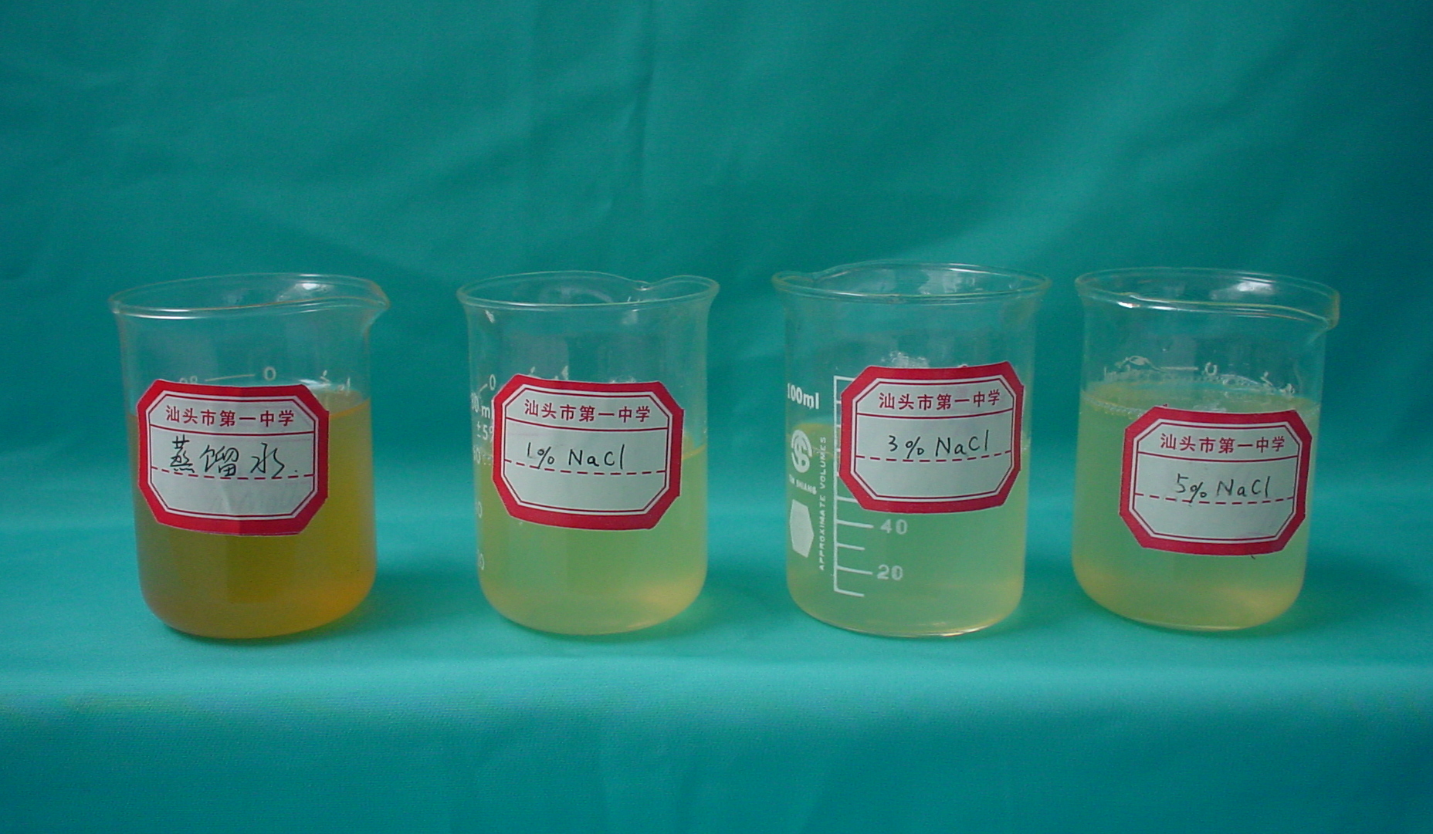

步骤④是为了检验加入NaCl后是否影响对可溶性还原糖的鉴定，结果表明各实验组和对照组之间几乎没有差异，即NaCl不影响还原性糖与斐林试剂反应生成砖红色沉淀物。
本实验经过多次重复，在重复实验中我们注意调整步骤②各种组织样液制取的顺序，结果基本相同。我们还曾用pH试纸检测6个烧杯中的组织样液，发现各组溶液的pH都接近中性。
2.2 实验二 探究几种含Na⁺的盐溶液和Cl—的盐溶液对苹果酚氧化反应速率的影响
2.2.1 方法步骤：
①配制 质量分数分别为1%、3%、5%的NaCl、KCl、MgCl₂、NH₄Cl、NaNO₃、Na₂SO₄、NaHCO₃溶液各100 ml，另准备蒸馏水100 ml，分别置于烧杯中备用。
②将上述各种溶液分别与25 g去皮的苹果果肉一起放入电动磨浆机中研磨片刻，然后用多层纱布进行过滤，收集组织样液。共获得22份组织样液，其中加蒸馏水的那一份作为对照。记录获得每份组织样液的时间。
③将各烧杯中组织样液在室温下静置，观察其颜色变化，比较、记录。
2.2.2 实验结果
我们发现，加入KCl、MgCl₂、NH₄Cl等盐溶液的苹果组织样液，与加入NaCl的情况相似，在2 h～3 h 内基本保持原来的颜色，之后颜色逐渐加深，Cl—浓度越高，组织样液变褐色就越慢；加入NaNO₃、Na₂SO₄、NaHCO₃等盐溶液的组织样液，在研磨时并不变色，但在完成研磨后的很短时间内开始变褐色，1 h后颜色就与对照组相似了，有的甚至比对照组的颜色更深（实验结果参考以下照片，详细情况见附件材料第6～9页实验记录表㈤～㈧和第21～22页的相片资料）。多次重复，实验结果相同。
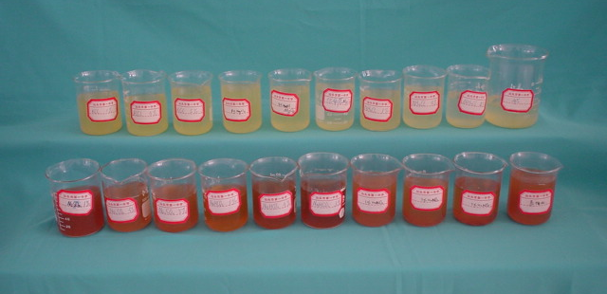

2.3 实验三 探究NaCl、KCl、NaNO₃对梨的酚氧化反应速率的影响
2.3.1 方法步骤：
①配制[Na⁺]或[Cl—]为0.25 mol/L、0.5 mol/L和1 mol/L的NaCl、KCl、NaNO₃溶液各100 ml，另准备蒸馏水100 ml，置于10个烧杯中备用。
②称取25 g去皮的梨果果肉10份，分别与上述10种溶液混合后放入磨浆机中研磨成汁，然后用多层纱布进行过滤，将组织样液收集到清洁的烧杯中。记录完成每次制备的时间。
③将各烧杯中组织样液在室温下静置，观察其颜色变化，比较、记录。
2.3.2 实验结果
结果正如我们的事先预测，和苹果的情况非常相似，加入NaCl、KCl的组织样液在最初3 h中几乎不变色，而加NaNO₃的组织样液则很快变褐色，速率并不比对照组慢（以下照片为实验结束约2 h后所拍摄，详细情况请参考附件材料第10～12页实验记录表㈨～[十一]、第23页照片）。经过重复实验，得到与上述相同的结果。

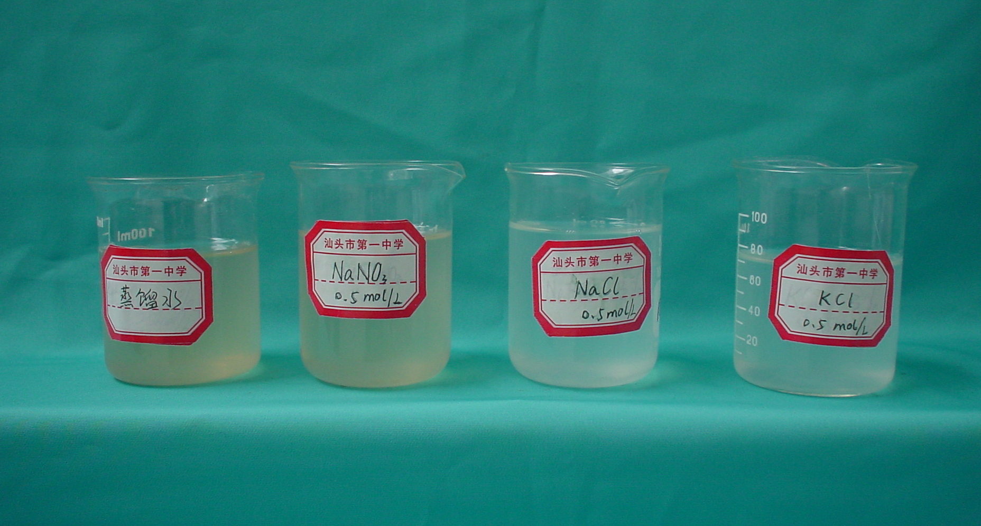

2.4 实验四 探究NaCl、KCl、NaNO₃对马铃薯酚氧化反应速率的影响
2.4.1 方法步骤：
①配置0.25 mol/L、0.5 mol/L和1 mol/L的NaCl、KCl、NaNO₃溶液各100 ml，另外量取100 ml蒸馏水，备用。
②称取25 g去皮的马铃薯块茎组织10份，分别与上述10种溶液混合后放入磨浆机中研磨成汁，然后用多层纱布进行过滤，将组织样液收集到清洁的烧杯中。记录完成每次制备的时间。
③将各烧杯中组织样液在室温下静置，观察其颜色变化，比较、记录。
2.4.2 实验结果
各份组织样液都在制取后不久逐渐变褐色，加入NaCl、KCl、NaNO₃的各实验组变色的速度较加蒸馏水的对照组还要快。16～20 h后再作观察，发现实验组的褐色比对照组更深（详细情况请参考附件材料第15页实验记录表[十四]）。
2.5 实验五 探究NaCl对人唾液淀粉酶活性的影响
2.5.1 方法步骤：
①配制质量分数为3%的NaCl溶液50 ml，另准备蒸馏水50 ml，置于2个烧杯中备用。
②称取每份2.5 g可溶性淀粉2份，分别溶解于上述2种溶液中，将烧杯置于酒精灯上加热，不断用玻璃棒搅拌，直至煮沸，然后冷却备用。
③漱口后，利用自己的唾液制备新鲜的唾液淀粉酶滤液。
④取6支清洁的试管，向1～3号试管加入2 ml NaCl-淀粉溶液，向4～6号试管中加
入2 ml蒸馏水-淀粉溶液，然后再分别加入1 ml唾液淀粉酶滤液，充分混合后，将6支试管同时放入37℃温水中保温。
⑤每隔2 min从上述6支试管中各吸取1滴溶液，滴在白色比色板上，再加1滴碘液进行检测，观察并记录其颜色的变化。
2.5.2 实验结果
实验表明，完全分解NaCl-淀粉溶液中的淀粉（至白色比色板上的混合液呈碘液颜色）大约需要40 min，而完全水解蒸馏水-淀粉溶液中的淀粉，大约需要25 min。重复实验的结果相似。详细情况请参考附件材料第17～18页实验记录表[十六]～[十七]。
2.6 实验六 探究NaCl对动物肝脏过氧化氢酶活性的影响
2.6.1 方法步骤：
①分别用蒸馏水、1%、2%、3%、4%、5%、10%、20%、30%的NaCl溶液分别与30%H₂O₂溶液按体积比2 ：1进行稀释，得到一系列10%的H₂O₂溶液。
②称取10 g新鲜的鸭肝脏组织，加10ml蒸馏水进行充分的研磨，获得肝脏研磨液。
③取9支试管，分别加入上述的9种10%的H₂O₂溶液，再分别滴加2滴肝脏研磨液，轻轻摇荡使试管内的物质混匀。观察9支试管中气泡产生的情况，记录。
2.6.2 实验结果：
实验中发现，用各种浓度的NaCl溶液稀释H₂O₂溶液后，溶液中会出现个别小型的气泡，与用蒸馏水稀释的对照组情况相同，说明NaCl本身并不促进或抑制H₂O₂分解；加入动物的肝脏研磨液后，利用1%、2%、3%、4%、5%NaCl溶液稀释的各种H₂O₂溶液和对照组之间，产生气泡的情况无大的差异，所形成的气泡都是比较大，上升速度比较慢，反应持续时间比较长；用10%、20%、30%NaCl溶液稀释的H₂O₂溶液与对照组比较，形成的气泡小而上升速度快，但反应很快结束。详细情况请参考附件材料第19页实验记录表[十八]。重复实验，结果相同。

3 讨论
植物细胞中，存在着酚类化合物和酚氧化酶，正常情况下，它们在细胞质中是分隔开的。当细胞受破坏而使一些细胞结构解体时，酚氧化酶和酚接触，将酚氧化成棕褐色的醌类化合物。由于醌对微生物有毒，可以防止植物的伤口感染，因此，酚氧化酶对植物的生存很有意义。但它却给高中生物实验课“鉴定生物组织中可溶性还原糖”造成不便。现行高中生物教材提供的是用蒸馏水制取植物（如苹果、梨）组织样液的方法，但这种溶液在空气中很快变褐色，限制了分组实验课前教师对植物组织样液的准备，也影响了实验课中学生对实验现象（浅色的植物组织样液加斐林试剂后呈蓝色，加热煮沸后生成砖红色沉淀）的观察。
实验一，我们将制取的对照组和各实验组的苹果组织样液都静置于相同的环境中，并经pH试纸检测，发现各组组织样液的pH都接近中性，因此可以排除各组实验结果的差异是由温度或pH的不同影响了苹果酚氧化酶活性所引起。那么，在对照组的组织样液迅速变褐色的同时，各实验组则在制取后的一段时间内颜色基本保持不变（时间的长短随室温的高低而有所不同），这应该是NaCl起了抑制作用的缘故；一段时间后各实验组也逐渐变为褐色，这表明NaCl是抑制而不是破坏了苹果的酚氧化酶的活性；在一定范围内抑制作用的强弱与NaCl溶液浓度基本上成正比关系。
为了弄清是NaCl中的Na⁺、还是Cl— 抑制了酚氧化酶的活性，我们进行了实验二，即利用几种含Na⁺的盐溶液（NaNO₃、Na₂SO₄、NaHCO₃）和几种含Cl—的盐溶液（KCl、MgCl₂、NH₄Cl）来制取苹果组织样液，以加蒸馏水的和NaCl溶液的组织样液作为对照，观察比较各种组织样液变成褐色速度和程度。结果发现，凡是利用含Na⁺但不含Cl—的盐溶液制取的组织样液，颜色变化情况与加蒸馏水组相似；而凡是利用含Cl—但不含Na⁺的盐溶液制取的组织样液的变化情况，则与加NaCl组相似。我们认为，这可以证明是Cl— 具有抑制苹果酚氧化酶活性的作用，而Na⁺对苹果酚氧化酶活性的影响不明显或者具有很弱的促进作用。
那么，NaCl 对酶活性的抑制作用具有普遍性吗？我们进一步开展实验探究。在实验三和实验四中，我们分别观察了NaCl、KCl、NaNO₃对梨和马铃薯酚氧化氧化反应的影响，发现含Cl— 能明显抑制前者的酚氧化酶，但不能抑制后者的酚氧化酶；Na⁺对这两种植物的酚氧化酶活性都没有明显的影响；在实验五中，我们观察到NaCl对人的唾液淀粉酶存在轻微的抑制作用。在实验六中，我们发现，用各种浓度NaCl溶液稀释H₂O₂溶液，在加入酶溶液之前，其H₂O₂分解速率和用蒸馏水稀释的对照组一样进行得极其缓慢，可以排除NaCl本身存在对H₂O₂分解反应的影响；那么，在加入酶溶液后，各组的H₂O₂分解速度的差异，就应该是由不同浓度的NaCl影响了酶的催化效率所引起了；该实验的结果表明，低浓度的NaCl溶液对鸭的过氧化氢酶的催化效率没有影响，而较高浓度（10%、20%、30%）的NaCl能使H₂O₂溶液的分解作用加快（产生的气泡小而多，上升速度快），因此是促进了过氧化氢酶的活性。
酶作为生物催化剂，其活性受多种因素的影响。在影响酶活性的因素中，不引起酶蛋白变性的作用，但能使酶分子上的某些必需基团发生变化、酶的活性降低、致使酶促反应速度降低的物质，称为酶的抑制剂。我们在文献资料上没有查阅到有关Cl— 或其它非金属的无机盐离子能作为酶抑制剂的记载，相反地，有的高校生物化学教材上将Cl— 描述为动物唾液中α淀粉酶的激活剂 —— Cl— 能提高α淀粉酶的活性。结合对我们的实验结果的分析，我们认为，Cl— 应该是苹果等植物的酚氧化酶的抑制剂，通过与酶分子的某一基团发生可逆结合而降低了酶的活性的。至于NaCl对不同植物酚氧化酶、人唾液淀粉酶和动物过氧化氢酶的活性影响不同，这正好反映了不同种类的酶在结构上存在差异。
综上所述，Cl— 能明显抑制苹果和梨的酚氧化酶，但不能抑制马铃薯酚氧化酶；Na⁺对上述几种植物的酚氧化酶活性都没有明显的影响；NaCl也能轻微抑制人的唾液淀粉酶的活性；较高浓度的Cl— 能加快鸭肝过氧化氢酶催化的H₂O₂分解成H₂O和O₂ 的反应，因此对鸭肝过氧化氢酶有一定的促进作用。由于利用NaCl溶液制取的苹果或梨的组织样液可以在室温下保持较长时间不变色，并且不影响对还原性糖的鉴定效果，因此，我们建议将这一做法在高中生物“鉴定生物组织中可溶性还原糖”中的实验指导加以介绍，改善该实验的效果。
我们的实验还存在不少需要改进和完善之处。比如，实验中我们所用的化学药品是分析纯，都或多或少地含有杂质，这可能在一定程度上影响了我们的实验结果的可信度。今后计划改用纯度更高的光谱纯进行重复实验；比如目前，对植物组织样液中酚氧化速度的了解，我们仅仅通过肉眼观察比较相同时间段各组溶液变褐色的程度来进行判断，影响了实验结果的精确程度，今后要争取改用分光光度计进行测定；另外，我们在后期实验中，还发现以NaBr处理苹果组织，效果与NaCl相近似（见附件材料第20页实验记录表[十九]），这是否意味着卤族的元素离子都能抑制苹果酚氧化酶的活性？就这一问题，我们将通过专项实验进行探究。

参考文献
1.普通高中教科书（必修）《生物》第一册.人民教育出版社.2003.
2.普通高中生物第一册教师教学用书.人民教育出版社.2002.
3.潘瑞炽、董愚得.植物生理学.高等教育出版社.1999.
4.徐凤彩.基础生物化学.华南理工大学.1999.
5.陈增阅等.普通生物学.高等教育出版社.1999.
6.沈同等.生物化学 (上册) .人民教育出版社.1981.

